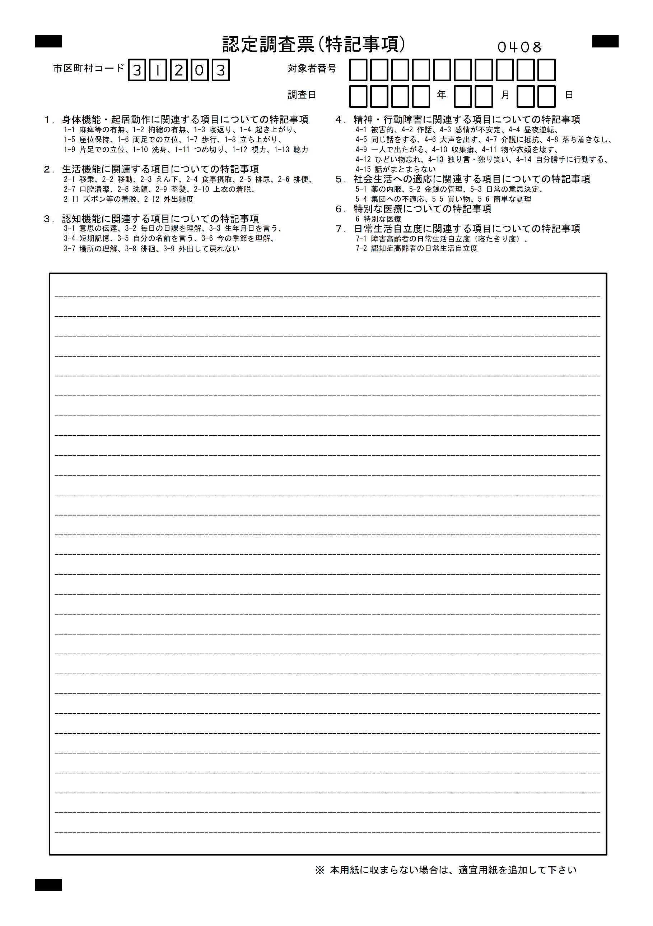

**No.1**

０００

２０



**No.2**

０００

２０



**No.3**

０００

２０



**No.4**

０００

２０